**Задание 1**

R1=Пномер, получение, ид клиента (З)

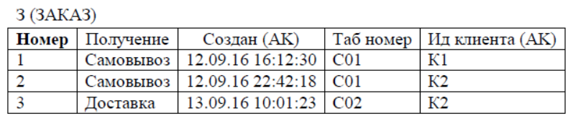

R2=Пид клиента, адрес (К)

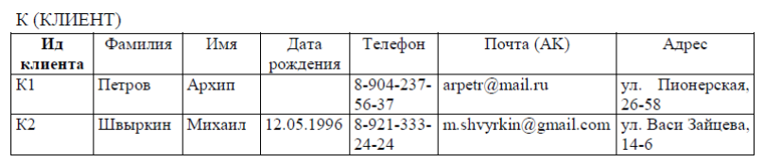

R3=R1 ⋈∪R1 ид клиента= R2 ид клиента (R2)

R4=Получение (σполучение = доставка (R3))

R5= П адрес (R4)

**Задание 2**

R1=П название, производитель, макс игроков (И)

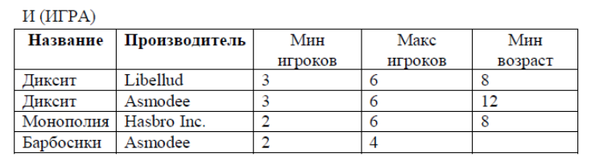

R2=Макс игроков (σ макс игроков >= 6 (R1))

R3= П название производитель (R2)

**Задание 3**

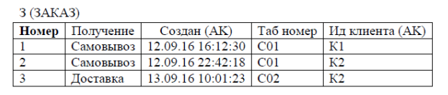

R1=П номер, таб номер (З)

R2=σтаб номер = СО2 R1